Міністерство освіти і науки України
Комунальний заклад Слов'янської районної ради Донецької області "Центр з обслуговування закладів освіти Слов'янського району"
Районний методичний кабінет
Долинська загальноосвітня школа І-ІІІ ступенів

ДИДАКТИЧНІ МАТЕРІАЛИ
( ІГРИ, ВПРАВИ, ЗАВДАННЯ )
ПРИ ВИВЧЕННІ «ЧОРНОЇ РАДИ»
ПАНТЕЛЕЙМОНА КУЛІША

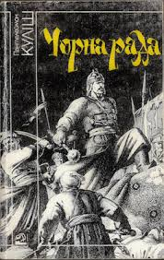

2017

ПЕРЕДМОВА

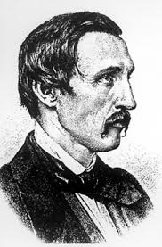
Пантелеймон Куліш – видатний діяч української культури, письменник, критик, публіцист, етнограф і видавець, просвітитель і гуманіст, талановитий майстер слова. Провідною темою творчості письменника була соціальна й національна доля українського народу, його мова й література. Найбільшу та найціннішу частину спадщини письменника становить художня проза, зокрема «Чорна рада» - перший український історичний роман. Цей твір відіграв неабияку роль у розвитку української романтики, був цілою школою для наступних поколінь прозаїків у тому, як будувати захоплюючий сюжет, як створювати яскраві романтичні образи, як майстерно компонувати, як забезпечити живий колорит епохи.
Роман «Чорна рада» засвідчив, що український народ має свою давню і гідну пошани історію, велику культуру. Своїм романом Куліш ставить перед читачем глибокі гуманні та високоморальні ідеали, які й формували естетичні смаки українців.
Відколи у шкільну програму з української літератури ввели роман «Чорна рада» ( твір, який за висловом І.Франка, «…лишається досі все-таки найліпшою історичною повістю в нашій літературі»), і вчителі – словесники, і учні мають від нього двоїсте враження, бо роман не тільки цікавий, а й складний: складна проблематика роману, описаний важкий історичний період, поєднання у творі реальних і вигаданих героїв, масштабність художніх узагальнень і епічна монументальність. І на вивчення такого твору виділяється всього дві – три години, тому робота над ним вимагає особливого методичного підходу.
Пропонований дидактичний матеріал підвищить ефективність сприймання школярами матеріалу, урізноманітнить їхню навчальну діяльність, внесе у неї елемент цікавості.
Кожна дидактична гра, вправа, завдання, представлені у посібнику, виконують різні функції – збагачують пізнавальний досвід учнів, розвивають увагу, пам'ять, мислення, мовлення, дають можливість учителеві підвищити активність учнів, залучити пасивних до творчої розумової діяльності.
Подані дидактичні матеріали можна використовувати на різних етапах уроку: актуалізації опорних знань,вивченні і закріпленні нового матеріалу, перевірці знань учнів.

При виконанні завдань такого типу немає тих, хто програв або виграв, тут виграють усі.

ВІРЮ – НЕ ВІРЮ
1. Історичним джерелом,використаним П.Кулішем у сюжеті роману, став «Літопис Самовидця». +
2. В історичному романі «Чорна рада» розповідається про складні часи після смерті Б.Хмельницького, обрання нового гетьмана. +
3. І.Брюховецький хотів «зложити докупи обидва береги Дніпра, щоб обидва …приклонились під одну булаву!».-
4. Чорна рада - це козацька рада за участю «черні » - простих селян а міщан. +
5. Основою роману «Чорна рада» є події весни літа 1665 року . –
6. У романі три сюжетні лінії. –
7. Роман складається з 20 розділів. –
8. Період з 1663р.- 1687р. називається Добою Руїни. +
9. За жанром «Чорна рада» пригодницький роман. –
10. І.Я.Франко назвав роман «найліпшою історичною повістю в нашій літературі». +
11.Усі дійові особи роману різко поділяються на дві групи. +
12. Центральним у творі є узагальнений демократичний образ українського народу (образ соціальних низів, «черні»). +

БЛОК ОЗНАЧЕНЬ

На партах у дітей чисті аркуші паперу. Учитель дає їм блок означень ( на липучих смужках), перша група вибирає ті, що відповідають Якиму Сомкові, друга – Івану Брюховецькому, і приклеюють на аркуш. Відповідь мотивують.
(Учні працюють, а потім зачитують підібрані означення).

ВІКТОРИНА «ХТО Я?»

"Орел, не козак!" ? (Петро Шрам.)
"Добрий козак; по батькові пішов. Одвага велика"? (Петро Шрам.)
"...високий і вродливий, зверху кирея, підбита соболем"? (Сомко.)
"здоровенний, широкоплечий козарлюга"? (Кирило Тур.)
"високий, огрядний, кругловидий, русявий"? (Яким Сомко.)
"Щирий і незлобливий був лицар, да вже ж як допечуть йому, то стережись"? (Сомко.)
"У короткій старій свитині, у полотняних штанях, чоботи ... попротоптувані"? (Брюховецький.)

ГРА У ГЕРОЇВ ТВОРУ

Представники груп вибирають картки, на звороті яких названі персонажі роману, хвилинку-дві групи готуються і тоді представляють того чи іншого героя, отримуючи залежно від достовірності, вмотивованості, повноти, виразності та емоційності відповідей одну, дві чи три відмітки.)

БЮРО ЗНАХІДОК
Учитель повідомляє, що в «бюро знахідок» потрапили речі, які загубили герої роману «Чорна рада». Учням потрібно знайти власників цих речей та довести, що саме вони є власниками.

Стоптані чоботи, з яких вилазять пальці, стовп з залізними, срібними та мідними кільцями, ряса, перстень, кийки, віночок, булава, хліб та вода, стовп ганьби, торба з їжею, кирея, підбита соболем, ридван, блакитна стрічка.

ДЕРЕВО ЖИТТЯ

На дошці у нас незвичайне дерево - Дерево життя. На ньому – листочки. Але вони непрості – на них слова, які позначають різні моральні цінності. Підійдіть і виберіть те, що є для вас найважливішим. Поясніть свій вибір.

ДИСКУСІЙНА ТРИБУНА

Учні повинні вийти до імпровізованої трибуни і навести аргументи, які б спростовували або підтверджували вислів.

Кожен із нас несе відповідальність за долю своєї Вітчизни.

ЛИСТ ПЕРСОНАЖУ
Учні пишуть листа одному з персонажів твору, в якому піднімають питання, які їх схвилювали.

АСОЦІАТИВНИЙ КУЩ
ЯКИМ СОМКО

Поміркуйте і запишіть, які асоціації виникають до образу персонажа твору «Чорна рада» Якима Сомка ( Івана Брюховецького, Шраменка ін. )

БУРИДАНІВ ОСЕЛ АБО
ЗАЙМИ ПОЗИЦІЮ
Дати відповідь на проблемне питання уроку ( наприклад, « Той, хто в біді кидає свій народ, стає його ворогом» Ч.Айтматов або «Яка людина може керувати державою?»). Учні повинні відстоювати свою позицію, наводячи факти з життя, приклади з твору. Після « поєдинку» іноді учні змінюють свої попередні судження.

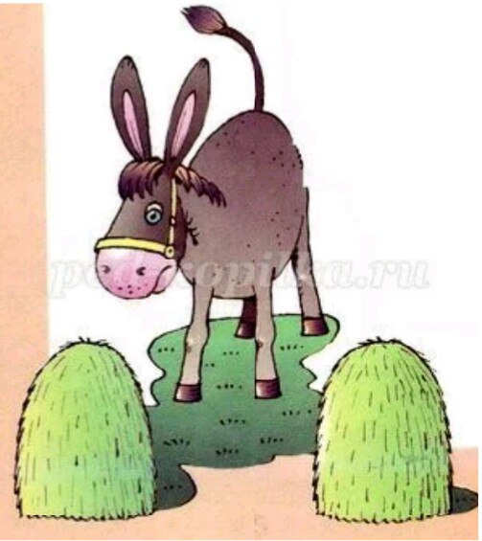

СОНЕЧКО

У центрі сонечка – тема, яку необхідно розглянути. Промінчики – розкриття її.
Наприклад, назвати основні риси характеру Кирила Тура. У центрі – напис «Кирило Тур», на промінцях – риси його характеру ( сильний, вірний, чесний, хоробрий, бунтар, незалежний, мужній тощо).

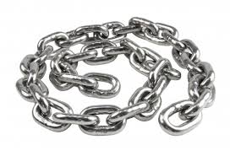

ЛАНЦЮГ
Установити правильну послідовність подорожі персонажів роману « Чорна рада».
Київ, Романівський Кут, хутір Хмарище, Переяслав, Ніжин.
Або ланцюжок основних подій.
СИТО
Вибрати з групи рис характеру тільки ті, якими можна охарактеризувати літературного героя.
Наприклад, Іван Брюховецький:
Сміливість, підлість, амбіціоз, байдужість, слабкодухість, вірність, чесність, хитрість, підступність, мстивість, авантюризм, чарівник – чорнокнижник, розважливість,кмітливість, розум, щирість.
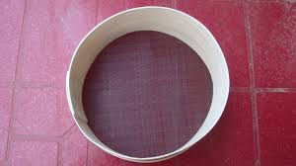

ДІАМАНТА
Діаманта - віршована форма з семи рядків, перший і остання з яких, - поняття з протилежним значенням. Цей вид вірша складається за наступною схемою:
1-ий рядок - тема (1 іменник)
2 -ий рядок - означення (2 прикметника)
3-ій рядок - дія (3 дієслова) 4-ий рядок - асоціації (4 іменника)
5-ий рядок - дія (3 дієслова)
6-ий рядок - означення (2 прикметника)
7-ий рядок - тема (1 іменник)
Наприклад,
Шрам
Загартований, стійкий;
Хвилюється, прагне, бореться;
Подорож, поразка, розчарування, горе;
Захищає, гине, вірить;
Вірний, сміливий;
Патріот.
СЕНКАН
Сенкан — це неримований вірш, що складається з п’яти рядків, походить від французького слова ”п’ять” і позначає вірш у п’ять рядків.
1. Перший рядок має містити слово, яке позначає тему ( це іменник)
2. Другий рядок – це опис теми, який складається з двох слів (два прикметника)
3. Третій рядок називає дію, пов’язану з темою, і складається з трьох слів (звичайно це дієслова).
4. Четвертий рядок є фразою, яка складається з чотирьох слів і висловлює ставлення до теми, почуття з приводу обговорюваного.
5. Останній рядок складається з одного слова — синоніма до першого слова, в ньому висловлюється сутність теми, ніби робиться підсумок.

Наприклад,
Сомко
Мужній, далекоглядний
Прагне, бореться, продовжує
Відстоює інтереси міцної влади
Гетьман

ГРОНО
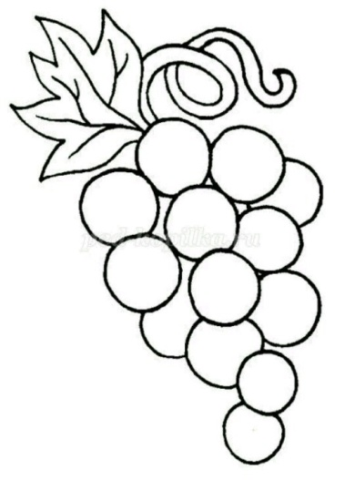
Цей вид роботи подібний до «Сонечка», але використовується інша форма заповнення.
На листочку пишеться тема , над якою працюють, а на виноградинках – розкриття її.

ОДИН ДЕНЬ ІЗ ЖИТТЯ ЛІТЕРАТУРНОГО ГЕРОЯ
Учням пропонується «прожити» один день із героєм твору. Описати події, емоції, враження. Наприклад, із Шраменком відвідати хутір Хмарище.

ЛІТЕРАТУРНИЙ ТУРНІР
Учень викликає до себе іншого учня, ставить йому питання за змістом роману «Чорна рада». Якщо відповідь правильна, то викликаний тепер сам запрошує наступного і ставить питання йому ( виграє той, хто дав найбільше правильних відповідей та підготував більше складних питань).

ПРОДОВЖЕННЯ СЮЖЕТНОЇ ЛІНІЇ
Учням пропонується придумати своє продовження сюжетної лінії, як склалися подальші долі героїв твору.
СИМВОЛ РОМАНУ
Користуючись кольоровими олівцями, треба намалювати предмет, який символізував би твір, символ літературного героя. Або кольором визначити настрій персонажа у різних ситуаціях. Або намалювати ілюстрацію до твору, припустивши помилку в зображенні, запропонувати учням знайти цю помилку.
ДОПОМОЖИ ПЕРСОНАЖУ
Учитель пропонує учням втрутитися в сюжет роману і допомогти героям у складних ситуаціях, розробити для них план дій.
Коли, на вашу думку, треба втрутитися в сюжет і допомогти героям?
ВИКОНАННЯ СИТУАТИВНИХ ЗАВДАНЬ
Перша група.
1) Ви — радник гетьмана Якима Сомка. Щоб ви порадили йому:
а) при підготовці до виборів;
б) у разі перемоги гетьмана;
в) у разі поразки та при уникненні ув'язнення.

Друга група.

2) Ви стали гетьманом у той час. Як би ви діяли, яку політику проводили? Озвучте свою програму щодо устрою, кордонів, станів, судів, зовнішніх відносин.

КОЛО ВЕНА
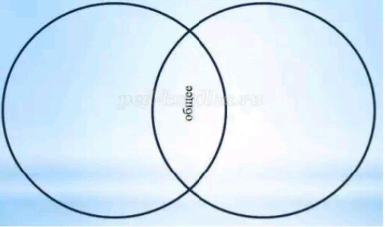
Колективне складання порівняльної хараетеристики Якима Сомка та Івана Брюховецького.

Спільне
козацька старшина — гетьмани; розумні, енергійні, боролися за булаву
Відмінне
Яким Сомко | Іван Брюховецький
чесний, порядний, освічений, дотримується козацьких традицій і звичаїв | хитрий, облесливий, нечесний, жорстокий; влади добився обманом, підкупом
безкомпромісний; мріяв об’єднати Україну сильною рукою, зробити її незалежною | зневажливо ставився до козацьких старійшин, черні; мріяв про особисту владу, славу та збагачення

